Договор № 1

о сетевой форме реализации дополнительной общеобразовательной общеразвивающей программы

ст. Боковская «01»сентября 2023г.

Муниципальное бюджетное образовательное учреждение дополнительного образования Дом детского творчества Боковского района, в лице директора Чукановой Валентины Евгеньевны, действующего на основании Устава, осуществляющее образовательную деятельность на основании лицензии от 07.12.2015года N 6057, серия № 61 ЛО1 № 0003698 выданной Региональной службой по надзору и контролю в сфере образования Ростовской области, именуемое в дальнейшем «ДДТ», с одной стороны, и организация – партнер муниципальное бюджетное общеобразовательное учреждение «Боковская средняя общеобразовательная школа имени Я.П.Теличенко» Боковского района, в лице директора Бесхлебновой Натальи Фёдоровны, действующего на основании Устава, осуществляющее образовательную деятельность и лицензии от 12 февраля 2015 года N4325, серия 61 ЛО1 №0001971, именуемое в дальнейшем «Школа», а вместе в дальнейшем именуемые «Стороны», с целью развития дополнительного образования детей, интеграции дополнительного и общего образования, обеспечения реализации индивидуальной образовательной траектории и осуществления реализации Модели выравнивая ДОП, заключили настоящий Договор о нижеследующем:

1. Общие положения

1.1. Стороны заключили настоящий договор о сетевой форме реализации дополнительной общеобразовательной общеразвивающей программы художественной направленности (стартовый уровень) и эффективного сетевого взаимодействия, который предусматривает совместную деятельность без оплаты по договору о сетевой форме реализации образовательных услуг при условии предоставления необходимых средств обучения.
1.2. Образовательная программа реализуются Сторонами в сетевой форме в соответствии с Федеральным Законом от 29 декабря 2012 г. № 273-ФЗ «Об образовании в Российской Федерации», Федеральными государственными образовательными стандартами и иными нормативными правовыми актами.
1.3. В целях развития образовательной деятельности Стороны договорились оказывать взаимные услуги по проведению занятий и реализации дополнительной общеобразовательной общеразвивающей программы. Совместная деятельность основана на принципе кооперации инфраструктурных, материально-технических ресурсов.
1.4. Совместная деятельность Сторон является некоммерческой, не преследует цели извлечения прибыли в каких-либо форматах и осуществляется на взаимовыгодных условиях.
1.5.Зачисление на обучение по образовательной программе, реализуемой Сторонами в сетевой форме, производится в соответствии с действующим законодательством и утвержденным порядком приема обучаемых в ДДТ.
1.6. Стороны согласуют между собой учебные планы, выделяя дисциплины (модули), практики и другие виды образовательной деятельности учащихся для реализации их в сетевой форме.
1.7. Стороны вправе в ходе реализации настоящего договора дополнить предметы, цели и задачи договора путем подписания дополнительного соглашения к настоящему договору.
1.6. Реализация данного договора направлена на:
- развитие сетевого взаимодействия образовательных организаций и повышение качества и доступности дополнительного образования за счет интеграции и использования ресурсов организаций-партнеров;
- разработку курсов и программ с возможностью использования материально-технических ресурсов организаций-партнеров, в том числе современного, высокотехнологичного оборудования;
- апробацию и внедрение инновационных образовательных программ;
- повышение уровня технологических компетенций и развитие профессионального мастерства педагогов.

2. Предмет договора

2.1. ДДТ на безвозмездной основе реализует дополнительную общеобразовательную общеразвивающую программу дополнительного образования (далее - Образовательная программа) для учащихся по программе «Гармония» (стартовый уровень) в объеме 144 часа, с использованием в сетевой форме (на безвозмездной основе) ресурсов Организации-партнера: «Школы».
2.2. ДДТ разрабатывает и утверждает учебный план, образовательные программы, расписание занятий, список учащихся и согласует их с Организацией - партнером.

3. Правовой статус учащихся

  - Стороны реализуют образовательную программу в отношении учащихся, принятых в установленном законодательством порядке, а также в рамках регламентов и правил, установленных внутренними локальными нормативными актами, на обучение в ДДТ и являющихся учащимися детского творческого объединения «Гармония».
  - Перечень учащихся согласуется путем оформления приложений к настоящему договору не позднее 3 рабочих дней до начала реализации Образовательной программы. Общее количество учащихся по образовательной программе составляет 15 человек (Приложение 1).

4. Права и обязанности сторон

  - Каждая из Сторон является оператором персональных данных, в том числе обрабатываемых в рамках выполнения обязательств, предусмотренных Договором.
  - Стороны обеспечивают конфиденциальность полученных в рамках Договора персональных данных, соблюдение требований к обработке персональных данных, установленных Федеральным законом от 2 июля 2006г. №152 «О персональных данных».
  - Школа обязуется:
    - Предоставить ДДТ в безвозмездное пользование в соответствии с расписанием занятий, качестве ресурсов: нежилое помещение – кабинет № 1, площадью 37.12 кв.м; укомплектованный необходимым оборудованием, инвентарем. Предметами мебели, в здании, расположенному по адресу: 345250, станица Боковская, пер.Чкалова, 24, именуемый в дальнейшем «Объект», закрепленный за Организацией –партнером («Школа») на праве оперативного управления, для использования в целях проведения занятий по Образовательной программе с учащимися. Сведения об Объекте, изложенные в настоящем договоре, являются достаточными для надлежащего использования Объекта.
4.3.2. Заблаговременно сообщать ДДТ о невозможности использования Объекта в связи с авариями, повреждениями, находящимися вне контроля ДДТ.
4.3.3. В месячный срок рассматривать обращения ДДТ по вопросам ремонта или переоборудования Объекта.
4.3.4. Осуществлять иные действия, не противоречащие целям заключения настоящего договора.
  - ДДТ обязуется:
4.4.1. Использовать Объект в соответствии с целями, предусмотренными пунктом 1.3. настоящего Договора.
4.4.2. Обеспечивать сохранность Объекта, инженерных сетей, коммуникаций и оборудования.
4.4.3. Соблюдать требования пожарной, антитеррористической безопасности, требований САН ПИН.
4.4.4. Разрабатывать образовательную программу.
4.4.5. Утверждать расписание занятий.
4.4.6. Обеспечивать доступ учащихся и их родителей (законных представителей) к основным сведениям об организациях: уставам, лицензиям на осуществление образовательной деятельности, другим документам, регламентирующим организацию и осуществление образовательной деятельности, права и обязанности учащихся при реализации образовательной программы.
    - Создавать учащимся необходимые условия для освоения образовательной программы.
4.4.8. Проявлять уважение к личности учащихся, не допускать физического и психологического насилия.
    - Во время реализации образовательной программы несет ответственность за жизнь и здоровье учащихся.

5. Финансовое обеспечение реализации образовательной

Заключение настоящего договора не влечет возникновение финансовых обязательств Сторон; обязательства имущественного характера, связанные с реализацией настоящего Договора, принимаются и реализуются Сторонами в порядке, установленном законодательством Российской Федерации.

6. Условия и порядок осуществления образовательной деятельности при реализации образовательной программы

  - ДДТ при реализации образовательной программы используются ресурсы Организатора-партнера («Школы», указанные в пункте 4.3.1. настоящего Договора.
  - При реализации образовательной программы предусмотренные пунктом 4.3.1. настоящего Договора ресурсы используются для обеспечения качества оказываемой образовательной услуги, соответствующего требованиям, установленным федеральными государственными образовательными стандартами.

7. Срок действия Договора

  - Договор вступает в силу с момента его подписания.
  - Реализация образовательной программы по настоящему договору начинается с момента заключения настоящего договора.
  - Завершение действия договора наступает после завершения реализации образовательной программы и исполнения сторонами обязательств по настоящему Договору.

8. Ответственность Сторон

8.1. В случае неисполнения или ненадлежащего исполнения обязательств Стороны несут ответственность в соответствии с законодательством Российской Федерации.
8.2. Стороны освобождаются от ответственности за частичное или полное неисполнение обязательств по Договору, если такое неисполнение является следствием обстоятельств непреодолимой силы (форс-мажорных
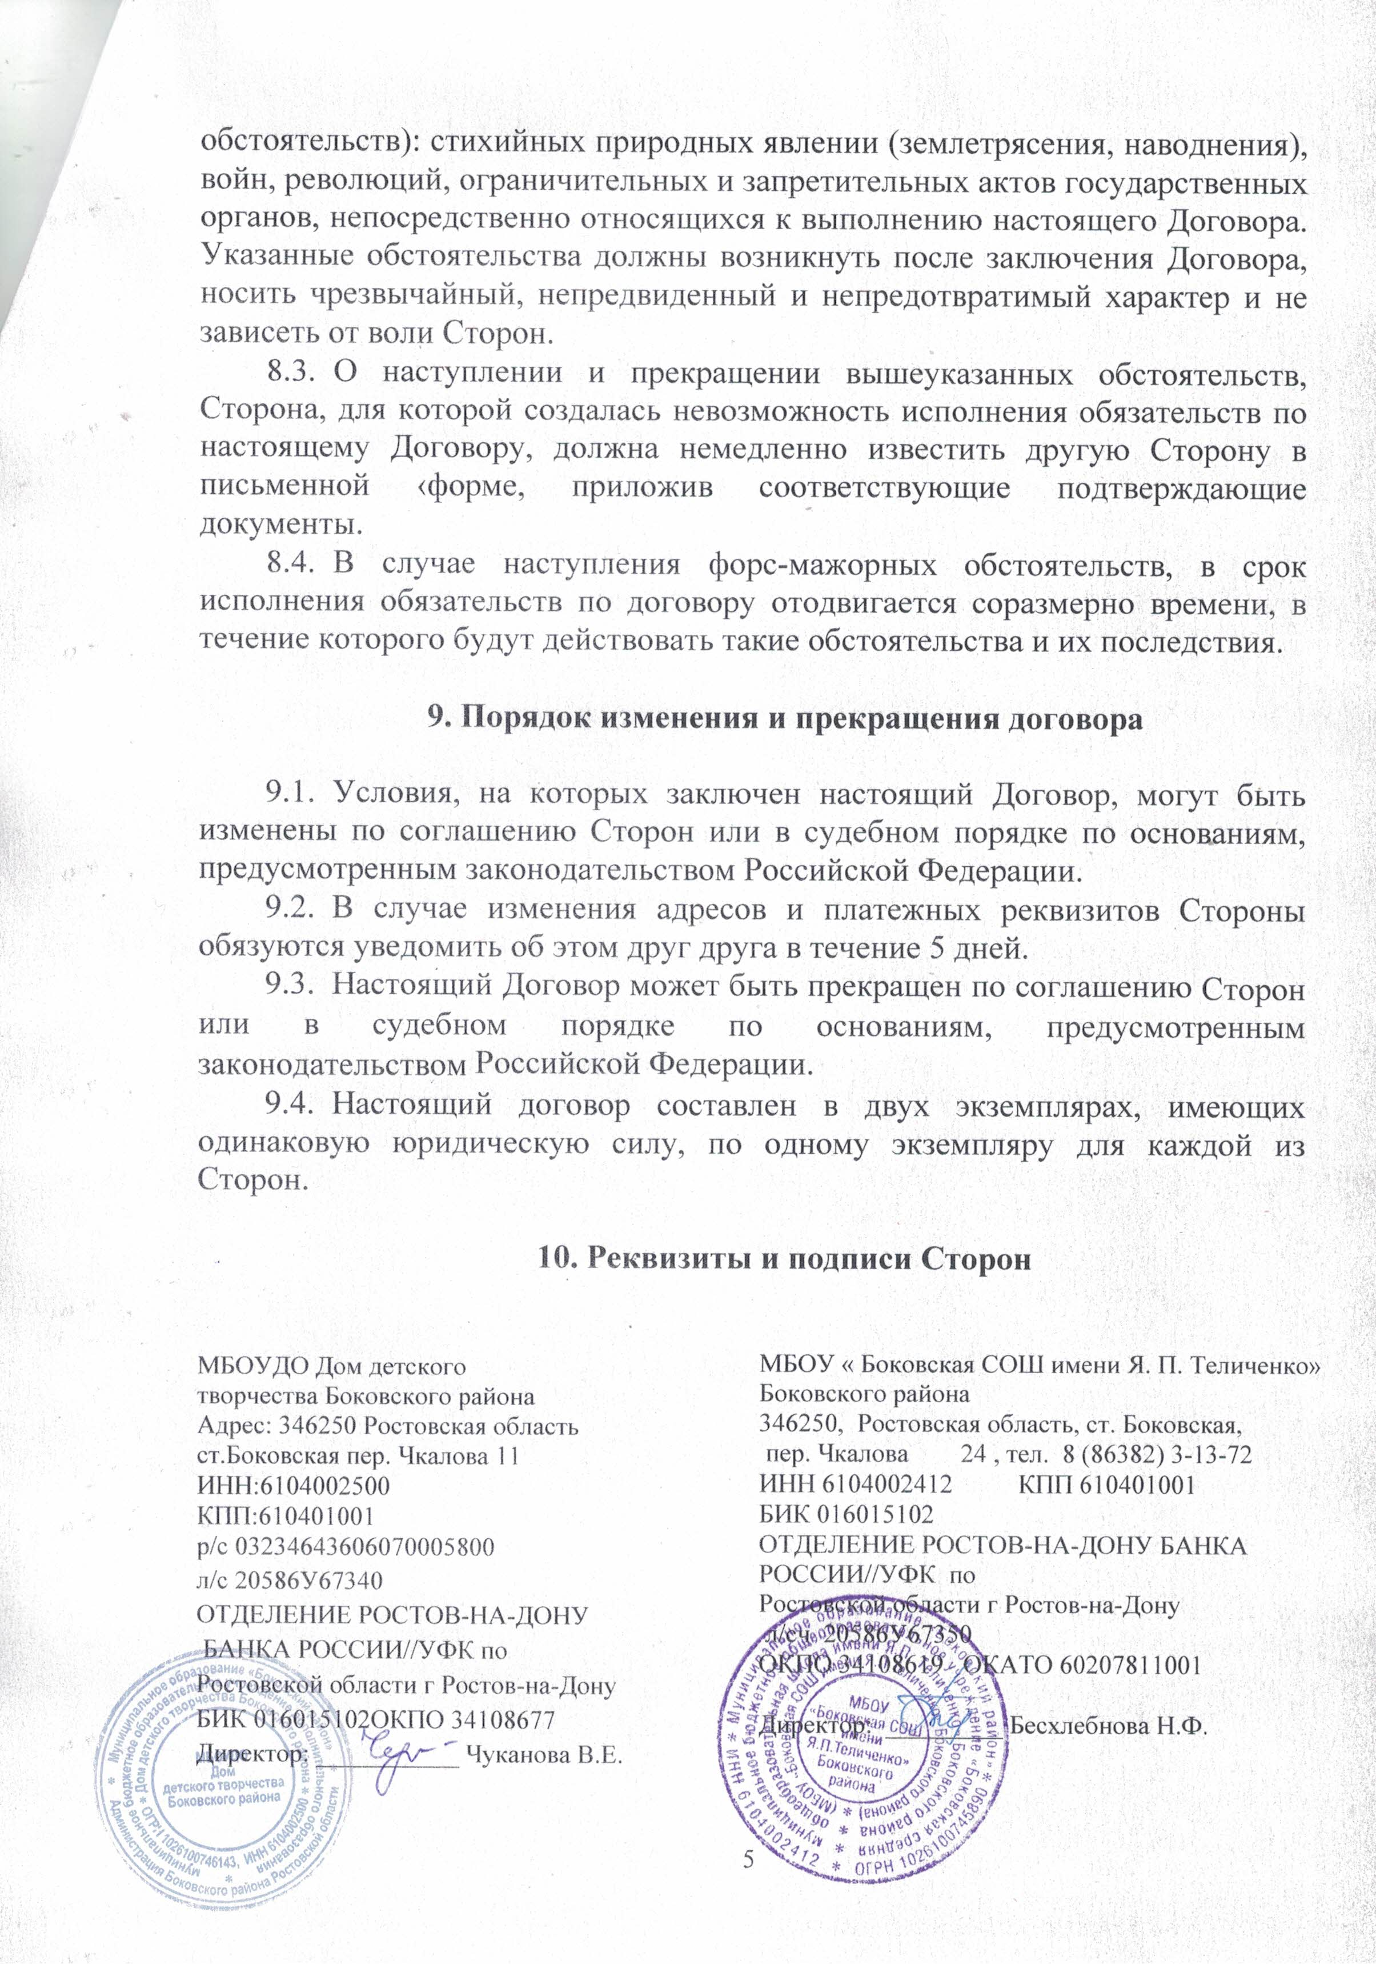

Приложение №1 к договору

1 Атаян Даниил Давидович
2 Блащук Артем Вадимович
3 Глушков Вадим Дмитриевич
4 Давыдов Вадим Александрович
5 Захарова Надежда Витальевна
6 Зыкова Александра Викторовна
7 Кубанова Екатерина Михайловна
8 Лобызев Дмитрий Алексеевич
9 Ложкин Владислав Вадимович
10 Мунтян Оскар Романович
11 Парамонов Захар Владимирович
12 Реуцков Артем Андреевич
13 Слабоусова Дарья Павловна
14 Тележенко Максим Игоревич
15 Шапорева Виктория Александровна

